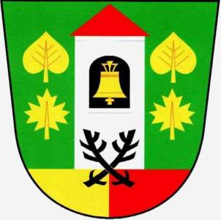

Obec Úřední dny: Pondělí: 08:00-17:00
Lesonice Čtvrtek: 08:00-16:00
Lesonice 73
67201 Moravský Krumlov Mobil starosta : 724196907
Telefon:515323440 Datum: 20. 1. 2025
Email: lesonice@lesonicemk.cz
Elektronická podatelna: podatelna@lesonicemk.cz http:// www.lesonicemk.cz

Oznámení

Oznamujeme občanům, že zasedání zastupitelstva obce Lesonice č. 24/2025
se koná
v úterý 28. 1. 2025 v 18:00 v kanceláři obecního úřadu.

Program:

- Záměr o směně obecního majetku
- RO č. 1
- Plánované akce na rok 2025
- Různé

Vyvěšeno dne: 20. 1. 2025 Vyvěšeno na EUD dne: 20.1. 2025

Sňato dne: Sňato z EUD dne:

Za správnost: Pavel Herman, starosta

